Рекомендации по выполнению
артикуляционной гимнастики
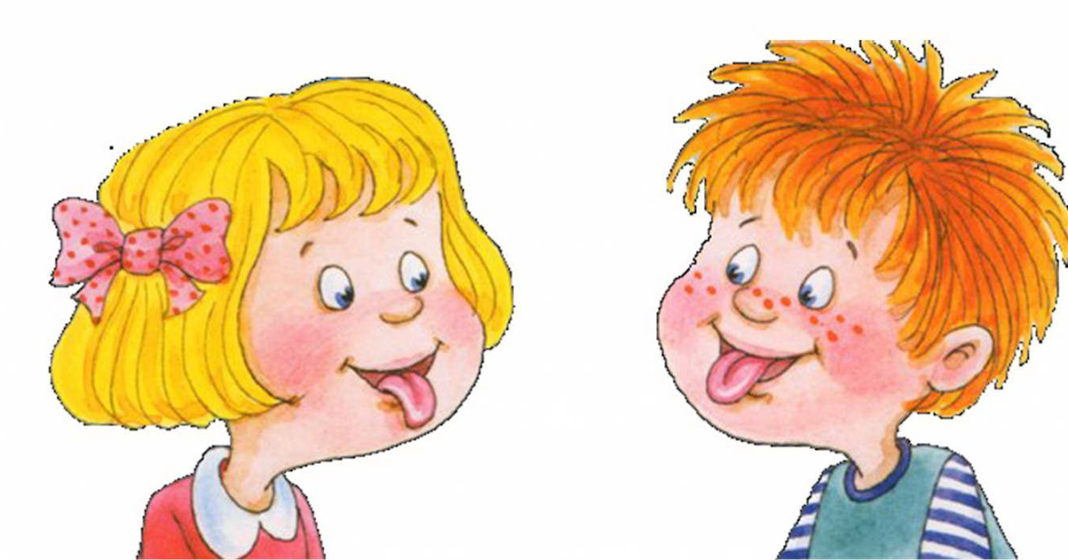
- При выполнении упражнений необходимо соблюдать определенную последовательность — от простых упражнений к более сложным.
- На начальном этапе упражнения выполняются в медленном темпе, перед зеркалом.
- Количество повторов каждого упражнения от 2 до 10—15 раз.
- Главное, чтобы упражнение выполнялось правильно.
- Зеркало можно убрать, когда ребенок научится правильно выполнять движения.
- Выполняется данный комплекс гимнастики желательно несколько раз в день.
- Если для ребенка утомительно выполнять все упражнения подряд, можно разбить гимнастику на блоки по 2—3 упражнения и выполнять их в течение дня.
- Можно использовать механическую помощь, если у ребенка не получается какое-либо движение. Ручкой чайной ложки, шпателем или чистым пальцем помогите ребенку поднять язык вверх.
- Гимнастика выполняется в хорошо проветренном помещении.
- Стараться выполнять гимнастику в то время, когда ребенок не голоден, но и сразу после еды выполнение не желательно.
- Если ребенок болеет, нужно отложить гимнастику до выздоровления.
- Обязательно хвалите ребенка, отмечайте даже маленькие «победы»!

Консультацию подготовила Груздева Я. В. учитель-логопед группы №9

